2021年常州市胶粘剂产品
监督抽查分析报告

常州市市场监督管理局
2021年11月
目 录
一、2021年产品质量监督抽查总体情况………………………………1
二、2021年产品质量监督抽查情况综合分析…………………………1
（一）产品质量抽查情况……………………………………………2
1、不同抽样地区监督抽查情况…………………………………………2
2、不同产品类别监督抽查情况…………………………………………3
（二）产品质量抽查结果分析………………………………………………4
（三）产品质量不合格原因分析……………………………………………4
四、消费建议…………………………………………………………………4

一、2021年产品质量监督抽查总体情况
2021年常州市市场监督管理局结合本地实际，坚持“问题导向、程序科学、结果公正、处理有效”的原则，对全市各区开展了胶粘剂产品质量监督抽查工作。
本次监督抽查对象为本市生产企业，胶粘剂产品性能指标按产品对应标准检测，风险监测项目挥发性有机化合物VOC按GB 33372-2020 《胶粘剂挥发性有机化合物限量》标准检测。本次监督抽查计划10批次，实际抽样10批次，按照产品对应标准的性能指标合格10批次，合格率为100%。风险监测项目挥发性有机化合物VOC有1批次不符合GB 33372-2020标准规定的要求。
二、2021年产品市级监督抽查情况综合分析
（一）产品质量抽查情况
本次胶粘剂监督抽查计划10批次，实际抽样10批次，按照胶粘剂类型分为溶剂型胶粘剂6批次、水性胶粘剂3批次、本体型胶粘剂1批次。经检测，性能指标全部符合标准规定要求，风险监测项目挥发性有机化合物VOC有1批次的溶剂型胶粘剂超出标准规定的要求。
1、不同抽样地区监督抽查情况
表1不同抽样地区监督抽查情况
序号 | 抽样地区 | 抽查批次 |  | 合格批次 | 不合格批次 | 合格率
1 | 钟楼区 | 1 | 性能指标 | 1 | 0 | 100%
1 | 钟楼区 | 1 | VOC指标 | 1 | 0 | 100%
2 | 武进区 | 1 | 性能指标 | 1 | 0 | 100%
2 | 武进区 | 1 | VOC指标 | 0 | 1 | 0
3 | 经开区 | 7 | 性能指标 | 7 | 0 | 100%
3 | 经开区 | 7 | VOC指标 | 7 | 0 | 100%
4 | 溧阳市 | 1 | 性能指标 | 1 | 0 | 100%
4 | 溧阳市 | 1 | VOC指标 | 1 | 0 | 100%

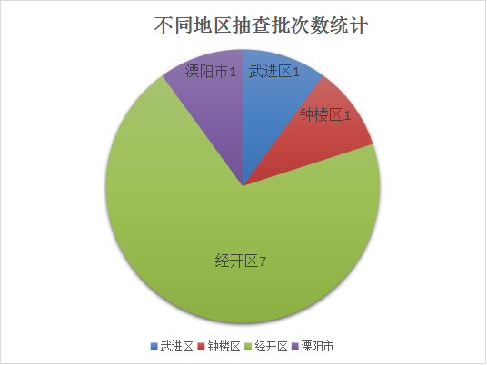

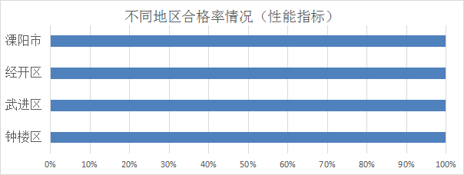

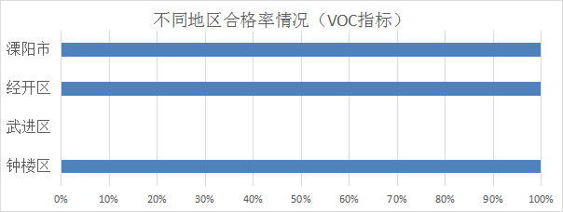

2、不同产品类别监督抽查情况
表2不同产品类别监督抽查情况
序号 | 产品类别 | 抽查批次 |  | 合格批次 | 不合格批次 | 合格率
1 | 溶剂型胶粘剂 | 6 | 性能指标 | 6 | 0 | 100%
1 | 溶剂型胶粘剂 | 6 | VOC指标 | 5 | 1 | 83.3%
2 | 水基型胶粘剂 | 3 | 性能指标 | 3 | 0 | 100%
2 | 水基型胶粘剂 | 3 | VOC指标 | 3 | 0 | 100%
3 | 本体型胶粘剂 | 1 | 性能指标 | 1 | 0 | 100%
3 | 本体型胶粘剂 | 1 | VOC指标 | 1 | 0 | 100%

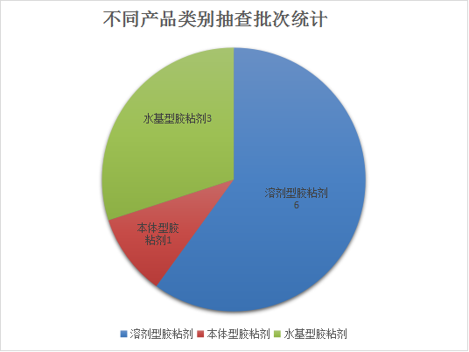

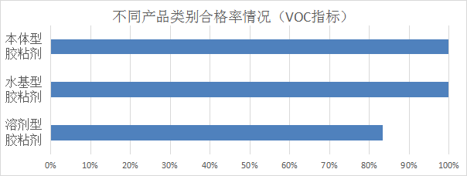

（二）产品质量抽查结果分析
本次抽查10批次胶粘剂产品未发现胶粘剂产品性能指标不合格，风险监测项目挥发性有机化合物VOC有1批次的胶粘剂产品超出GB 33372-2020《胶粘剂挥发性有机化合物限量》标准规定的要求。
挥发性有机化合物（VOC），是中沸点在50℃～260℃的各种挥发性有机化合物，涵盖了烷类、芳烃类、酯类、醛类和其他若干种大家望而生畏的物质，而最常见的则有苯、甲苯、二甲苯、苯乙烯、三氯乙烯、三氯甲烷等。环保专家指出，VOC是大气中生成二次污染物的重要物质，在一定条件下，VOC会与大气中的其他化学成分反应，生成臭氧、光化学烟雾、二次有机气溶胶等二次污染物。
2020年12月1日，国家强制性标准GB 33372-2020《胶粘剂挥发性有机化合物限量》实施，标准中按产品类别和应用领域划分产品，对胶粘剂产品VOC有了明确规定。标准中将胶粘剂分为溶剂型、水基型、本体型三大类，其中水基型、本体型为低VOC胶粘剂，敦促生产企业进行绿色转型，生产环保型产品。
（三）产品质量不合格原因分析
GB 33372-2020标准实施后，对以前VOC不作要求的工业用胶粘剂、室外用胶粘剂等产品的VOC指标都有了强制性要求，有些生产企业由于生产工艺、产品配方、使用性能等原因，未能及时作出调整。
（四）消费建议
1、针对家庭装修、日常生活中使用的胶粘剂，消费者购买时建议到正规的建材市场或者专卖店，选择一些品牌知名度较高的产品，该类产品的生产企业管理严格，产品性能稳定。注意观察包装的接缝处有没有锈蚀、渗漏现象，注意包装上的明示标志是否齐全，可通过包装防伪标识查询产品真伪。保留好相应票据，并可向商家索要产品的检验合格报告。
2、对于工业生产中使用的胶粘剂，企业用户应尽量选用低挥发性产品或水基型产品，响应监管部门目前因大气治理和环保要求对生产企业使用绿色能源的要求，保护企业生产员工的身体健康。
3、胶粘剂生产企业应对照产品分类和标准规定组织生产，发展水基型、本体型等环境友好型产品，完成向低挥发性有机化合物含量产品的绿色转型。

